**ANNEXE 3**

**QUALITE DE VIE AU TRAVAIL**

Dans les établissements médico-sociaux et les établissements d’hébergement pour personnes âgées

**Pourquoi intégrer une action collective ?**

**Qu’est-ce que la Qualité de Vie au Travail ?**

La qualité de vie au travail vise à remettre au cœur des politiques et des projets d’établissement, la question du travail et de son organisation. Elle s’intéresse à des thématiques techniques ou organisationnelles et à leur mise en œuvre visant l’équilibre entre un objectif social, un objectif économique et un objectif technico-organisationnel.

Elle repose sur un **principe d’expérimentation** : elle vise à tester des nouvelles manières de travailler, à considérer les professionnels comme les experts de leur travail et s’appuyer ainsi sur leur capacité à identifier les ressources permettant de progresser collectivement.

**Quelle est la nature de la démarche proposée ?**

Il est proposé aux établissements de s’inscrire dans une démarche expérimentale et apprenante sur la mise en œuvre d’une politique et de projets de qualité de vie au travail définie par la stratégie nationale pour **« Favoriser la qualité de vie au travail en établissements médico-sociaux. La Qualité de Vie au Travail pour un accompagnement de qualité »** de juin 2018.

Cette stratégie nationale est déclinée de façon opérationnelle par l’ARS Réunion qui s’appuie sur l’expertise de l’Aract Réunion.

La démarche collective permet aux établissements de se lancer dans l’expérimentation en bénéficiant d’une sécurisation proposée par le travail collectif, le partage d’expériences entre établissements et l’accompagnement de l’Aract.

**Quel est le déroulement de l’action collective QVT ?**

La méthode développée par le réseau Anact-Aract depuis quelques années dans le secteur du privé et depuis 2017 dans le secteur sanitaire, social et médico-social présente plusieurs caractéristiques :

* **Un appui collectif** (5 sessions de 1 jour en présentiel) inter-établissements constitué d’apports méthodologiques, d’outillages en vue d’une production d’état des lieux, de priorisation, de constructions d’expérimentation et d’échanges avec les autres établissements du collectif,
* **Un appui individuel** (4 demi-journées par établissement en présentiel et/ou distanciel) à chaque étape de la démarche réalisé par le(s) chargé(e)s de mission de l’Aract Réunion afin d’accompagner les expérimentations à partir des problématiques de chaque établissement,
* **Un collectif paritaire** représenté, pour chaque établissement, par un représentant de la direction, un représentant du personnel et un représentant du corps médical ou cadre de santé,
* **Un enjeu de capitalisation** avec un livrable régional.

Le collectif QVT regroupe entre 6 et 8 établissements maximum.

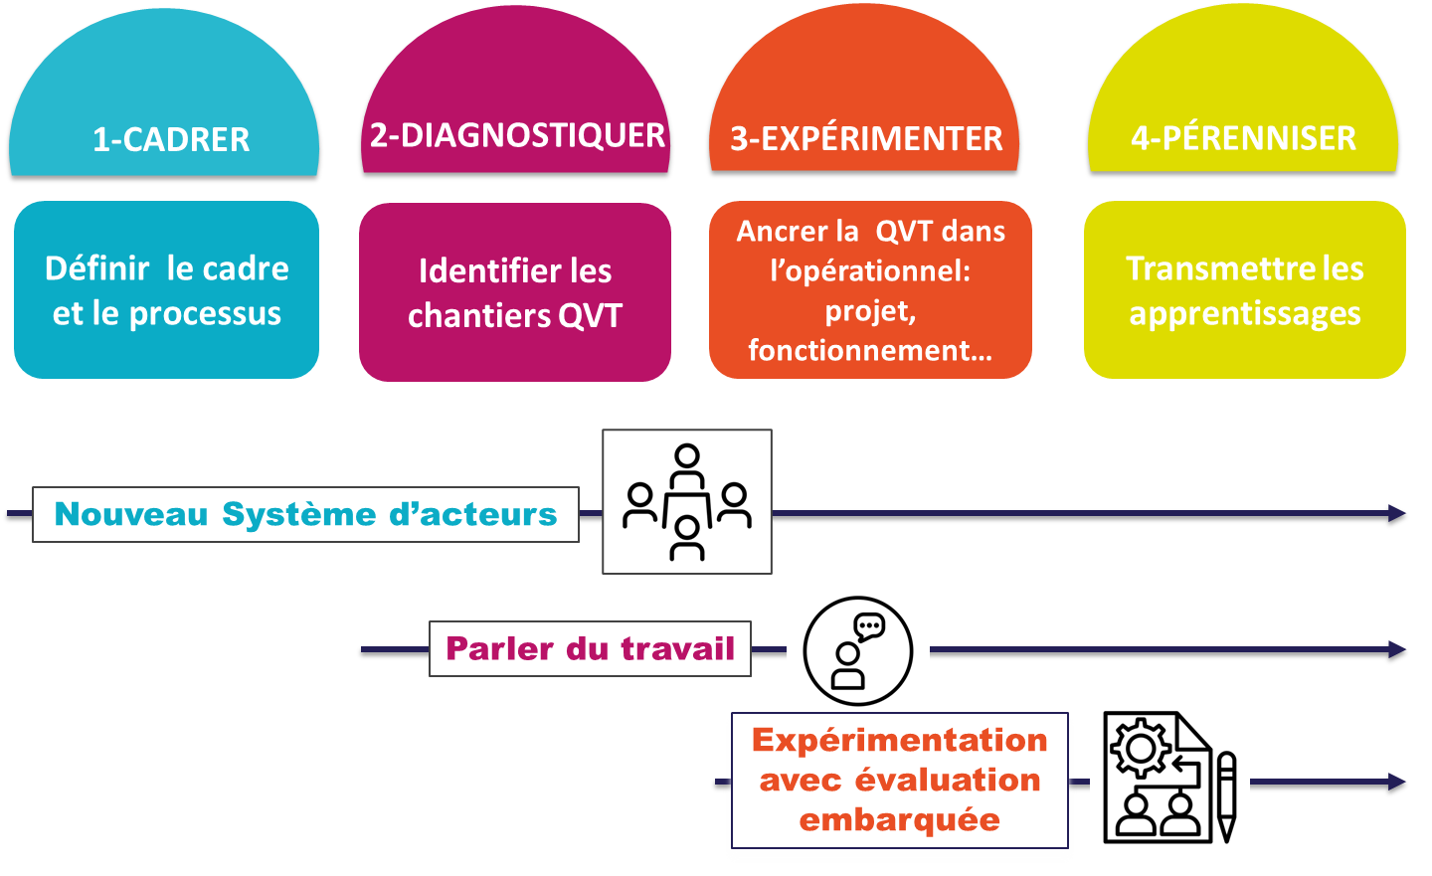

**Qu’est-ce que cela implique dans l’établissement ?**

La participation au collectif QVT demande l’engagement de plusieurs parties prenantes de l’établissement comme indiqué ci-dessus : un représentant de la direction, un représentant du personnel et un représentant du corps médical ou cadre de santé. Ces acteurs seront dénommés « trinôme » dans la suite du document.

Ce trinôme est impliqué dans les sessions collectives en contribuant aux travaux proposés et en partageant, avec les autres établissements, l’avancement du projet de sa structure. Il joue un rôle clef dans la conduite du projet QVT de l’établissement, dans l’utilisation et la diffusion des éléments de connaissance et de méthodes acquis lors des sessions inter-établissements, dans la préparation, l’animation et la formalisation des travaux internes, et dans leur restitution et discussion au comité QVT de l’établissement.

Le trinôme pilote le projet au sein de la structure et anime le comité QVT. Dans le cadre des travaux intersessions, il porte les orientations du projet (choix du périmètre, des problématiques prioritaires, des actions à expérimenter et de leur mise en œuvre), soutient, s’approprie et valorise les travaux réalisés, communique sur l’avancement de la démarche auprès des instances représentatives du personnel, de l’encadrement et des personnels directement concernés.

Il met en place et anime des groupes de travail qui impliquent différents professionnels de l’établissement concernés par l’état des lieux, l’analyse et l’expérimentation, dans le périmètre déterminé au départ du projet.

**Qu’est-ce que cela peut apporter à l’établissement ?**

**Une nouvelle méthode de travail reposant sur la collaboration de tous et déjà mise en place dans plus de 500 établissements du sanitaire et du médico-social depuis 2017.** Les établissements arrivent au bout du modèle descendant dont les enjeux échappent en partie aux acteurs. La démarche propose de sortir des cadres et postures habituels en testant une nouvelle méthode de travail. L’expérimentation propose un cadre, qui repose sur la possibilité de partager avec des pairs, dans et hors les instances, dans et hors de l’établissement sur la base du volontariat. La démarche repose sur une dynamique de type essai/erreur qui permet de construire de nouvelles règles partagées et non imposées.

**Pour progresser sur des sujets propres à l’établissement, dans un cadre sécurisé** Le mode expérimental permet d’aborder les sujets progressivement, de prendre son temps, de tester si les options prises produisent ce qui est attendu, d’évaluer en temps réel les impacts, de procéder à des ajustements. Chaque établissement participe donc au collectif sur la base de **son propre projet de changement**, qu’il concerne un service, l’organisation des temps, l’aménagement de locaux, le renouvellement d’un équipement etc. S’appuyant sur la dynamique collective et une configuration tripartite (représentation de la direction, des personnels, du corps médical ou cadre de santé), il vient élaborer des solutions spécifiques à sa situation. L’accompagnement par l’Aract, pris en charge financièrement par l’ARS permet de garantir une démarche portant sur le triptyque qualité de vie au travail – qualité du travail – qualité de prise en soin ou prise en charge.

# Un renouvellement du dialogue social

L’implication des représentants du personnel est une des conditions essentielles du déploiement des démarches de qualité de vie au travail, c’est pourquoi le fonctionnement en collectif exige l’implication des Instances Représentatives du Personnel (CSE ou CSSCT). L’action a comme ambition d’accompagner l’évolution des modalités de fonctionnement des instances représentatives du personnel en plaçant la qualité de vie au travail en tant que composante essentielle des projets et des réorganisations.

**Quelles sont les conditions de réussite ?**

La démarche ne pourra porter ses fruits que si elle bénéficie du soutien et de l’implication de tous :

* De la direction, mais aussi du corps médical, des représentants du personnel, qui portent ensemble le cadre politique et méthodologique,
* Des acteurs de terrain, dans une approche pluri-professionnelle, qui leur permettra d’identifier leur marge de manœuvre et ressources, proposer des solutions, les mettre en œuvre et les évaluer.

Cela implique un investissement qui se traduira notamment par la capacité de dégager du temps pour participer aux espaces de discussion et d’élaboration au sein des collectifs mais, également et surtout, au sein de l’établissement, avec l’ensemble des professionnels concernés.

Le projet travaillé n’emportera l’implication de tous que s’il est suffisamment opérationnel et que chacun y voit un intérêt à relativement court terme. Toutefois, il doit rester suffisamment large pour permettre de rediscuter toutes les modalités et objectifs. En effet, si cela porte sur un projet déjà décidé, sans qu’il y ait de réelles marges de manœuvre, un sentiment de manipulation et un désengagement des professionnels risque de se produire au-delà même de l’action collective. Le sujet choisi doit donc rester ouvert à la discussion et à l’interrogation.

Nous savons que les établissements sont confrontés à une multitude de projets. La qualité de vie au travail ne doit pas être perçue comme un projet à part. Elle repose sur une pratique innovante qui fait le lien avec les autres projets de l’établissement. Cette cohérence entre les sujets est en soi un objectif de la qualité de vie au travail.



Témoignages vidéo :

<https://youtu.be/uDYu21WbO5Y>

<https://youtu.be/iTDXadsVxf0>

<https://youtu.be/nhPV6h6E3Fk>